Bogotá D.C. 2 de septiembre de 2021

Honorable Presidenta
Jennifer Kristin Arias Falla
MESA DIRECTIVA
Cámara de Representantes
Congreso de la República
Ciudad

Asunto: Proyecto de Ley No. ___ De 2021 “Por medio de la cual se modifica el artículo 236 del Código Sustantivo del Trabajo y se dictan otras disposiciones”

Respetada presidenta,

En mi condición de Congresista de la Cámara de Representantes de la República de Colombia, radico el presente Proyecto de Ley con el objeto de aplicar la licencia de paternidad a la licencia de maternidad para extenderla a madres de recién nacidos o hijos adoptados, cuyos padres hayan fallecido, abandonado o padezcan una enfermedad grave, en procura del interés superior del menor.

De tal forma, presento a consideración del Congreso de la República este proyecto de ley “Por medio del cual se modifica el artículo 236 del Código Sustantivo del Trabajo y se dictan otras disposiciones”, con el fin de iniciar con el trámite correspondiente y cumplir con las exigencias dictadas por la Constitución y la ley.

Cordialmente,

KATHERINE MIRANDA PEÑA  Representante a la Cámara por Bogotá  Partido Alianza Verde | 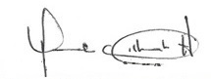  MARTHA PATRICIA VILLALBA HODWALKER  Representante a la Cámara
CÉSAR LORDUY MALDONADO
Representante a la Cámara
Departamento del Atlántico

PROYECTO DE LEY NÚMERO _____ DEL 2021

“Por medio de la cual se modifica el artículo 236 del Código Sustantivo del Trabajo y se dictan otras disposiciones”

El Congreso de Colombia

DECRETA

ARTÍCULO 1. OBJETO. La presente ley tiene por objeto aplicar el tiempo de la licencia de paternidad a las madres, cuando el padre haya fallecido, abandonado o padezca de enfermedad grave, durante o después del parto o adopción; extendiendo así, el término de la licencia de maternidad, en procura del interés superior del menor.

ARTÍCULO 2. Adiciónese un numeral nuevo al artículo 236 del Código Sustantivo del Trabajo, el cual quedará así:
ARTÍCULO 236. LICENCIA EN LA ÉPOCA DEL PARTO E INCENTIVOS PARA LA ADECUADA ATENCIÓN Y CUIDADO DEL RECIÉN NACIDO.
(…)
“7. También se aplicará el tiempo de la licencia de paternidad a las madres, cuando el padre haya fallecido, abandonado o padezca de enfermedad grave, durante o después del parto o adopción; extendiendo así, el término de la licencia de maternidad.”
(…)
ARTÍCULO 3. Adiciónese un parágrafo nuevo al artículo 236 del Código Sustantivo del Trabajo modificado por el artículo 1º de la Ley 1822 de 2017, el cual quedará así:
(…)
“PARÁGRAFO 4. Para hacer efectiva la extensión del tiempo de la licencia de maternidad, la madre deberá presentar a la EPS o al empleador; el Registro Civil de Defunción, certificado médico donde conste la enfermedad grave que impida al padre ejercer la licencia de paternidad o la declaración juramentada en la que señale el abandono del padre, según corresponda; junto con el Registro Civil de Nacimiento, antes del vencimiento de la licencia de maternidad”.
ARTÍCULO 4. VIGENCIA. La presente ley rige a partir de su promulgación y deroga todas las disposiciones que le sean contrarias.

Cordialmente,

KATHERINE MIRANDA PEÑA  Representante a la Cámara por Bogotá  Partido Alianza Verde | MARTHA PATRICIA VILLALBA HODWALKER  Representante a la Cámara
CÉSAR LORDUY MALDONADO
Representante a la Cámara
Departamento del Atlántico

EXPOSICIÓN DE MOTIVOS

PROYECTO DE LEY NÚMERO _____ DEL 2021

“Por medio de la cual se modifica el artículo 236 del Código Sustantivo del Trabajo y se dictan otras disposiciones”

- OBJETO

El presente proyecto de ley tiene como objetivo modificar parcialmente el artículo 236 del Código Sustantivo del Trabajo modificado por el artículo 1º de la Ley 1822 de 2017, el cual establece las disposiciones sobre las licencias en la época de parto e incentivos para la adecuada atención y cuidado del recién nacido.
En consecuencia, considerando que las licencias de maternidad y paternidad son prerrogativas a favor del menor, es imprescindible aplicar el tiempo de la licencia de paternidad a las madres, cuando el padre haya fallecido, abandonado o padezca de enfermedad grave, durante o después del parto o adopción; extendiendo así, el término de la licencia de maternidad.
Lo anterior es imperativo, considerando que, no hay razón jurídica o fáctica que justifique la ausencia de este beneficio en favor del menor, quien, por alguna de las causales indicadas, no puede gozar del acompañamiento de su padre, por lo que, su madre podría hacerlo en ausencia de su progenitor.

- JUSTIFICACIÓN

En el artículo 44 de la Constitución Política de Colombia se establece como derecho fundamental, el derecho de los niños a tener una vida, integridad física y seguridad social, alimentación equilibrada, nombre, nacionalidad, tener una familia y no ser separados de ella, el cuidado y amor, la educación y la cultura, la recreación y la libre expresión de su opinión. Serán protegidos contra toda forma de abandono, violencia física o moral, secuestro, venta, abuso sexual, explotación laboral o económica y trabajos riesgosos. Gozarán también de los demás derechos consagrados en la Constitución, las leyes y los tratados internacionales.

Bajo el tenor literal de lo señalado en la Constitución, es menester configurar una situación de seguridad física y moral que permita al niño estar acompañado y cuidado en los primeros días de su vida. Esta iniciativa beneficiará a los menores por nacer, que, según cifras del DANE, para el 2019 la cifra ascendió a 638.516 nacimientos. Para el primer trimestre del 2021, las cifras muestran un total de 145.619 nacimientos.

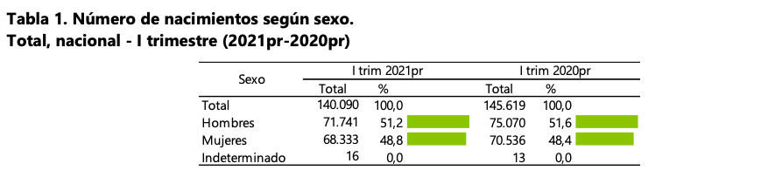

Fuente: DANE, estadísticas vitales
Pr: Cifras Preliminares
Año: 2021
También beneficiará a los niños que sean adoptados, a quienes también se hace aplicable la extensión de licencia propuesta en esta iniciativa legislativa.

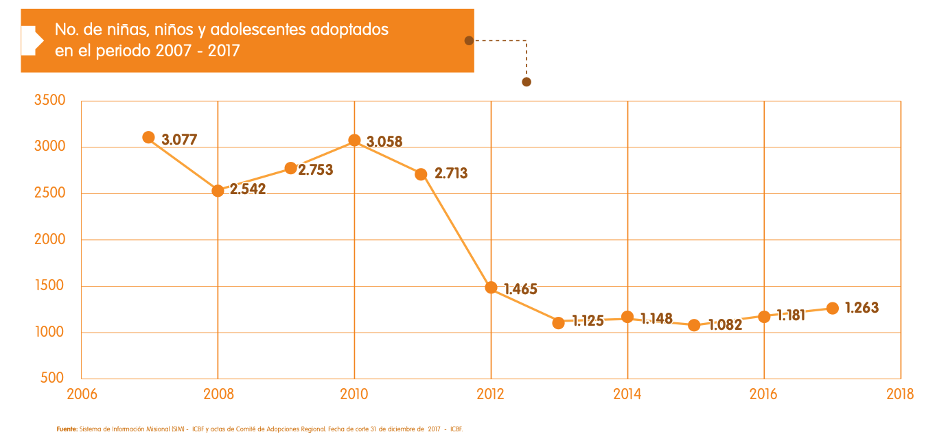

Fuente: Instituto Colombiano del Bienestar Familia -ICBF-.
Año: 2018

Por su parte, el artículo 236 del Código Sustantivo del Trabajo, modificado por el artículo 1º de la Ley 1822 de 2017, ya señala que licencia de maternidad, se hará extensiva al padre, cuando la madre ha fallecido o padece de enfermedad grave que le impide acompañar al menor.

En ese sentido, no hay motivos para que esas circunstancias aplicables al padre en ausencia de la madre, no sean asimismo dispuestas para la madre, en favor del menor, a tal fin que el menor pueda contar con su madre, en el tiempo establecido para la licencia de paternidad, adicional al tiempo que tenga en su licencia de maternidad.

En consecuencia, si el padre fallece durante el parto o en el período de la licencia de paternidad; abandona a su hijo o padece de enfermedad grave que le impida acompañar a su hijo o hija, dicha licencia, o lo que reste de ella, corresponderá a la madre, quien gozará del fuero establecido en el artículo 239 del Código Sustantivo del Trabajo.

La Corte Constitucional ya ha señalado que el menor es el afectado frente a la desatención de sus padres:

“Los padres son los principales llamados a materializar la unidad familiar, dando protección y asistencia integral al menor para garantizar su desarrollo, teniendo un canal de comunicación y generando confianza. Cuando los padres se desentienden de sus responsabilidades con los hijos, tales como protegerlos, educarlos, apoyarlos y darles afecto, el menor de edad es el directamente afectado”. (Subraya fuera del texto).

Adiciona la H. Corte Constitucional que la licencia de paternidad es una manifestación expresa del derecho al interés superior de menor:

La licencia de paternidad es una manifestación del derecho al interés superior del menor de edad, pues a través de ésta se garantiza el cuidado y el amor durante los primeros días de su existencia, permitiéndole, no solo la compañía permanente de la madre sino también la del padre. La presencia del padre durante estos primeros días de vida del recién nacido, resultan fundamentales para que el menor de edad pueda obtener un pleno desarrollo físico y emocional, y además, sirven para que se afiancen las relaciones paterno-filiales. En otras palabras, el derecho a obtener el reconocimiento de la licencia de paternidad permite “garantizar al infante que el progenitor estará presente y lo acompañará durante las primeras horas siguientes a su nacimiento, brindándole el cariño, la atención, el apoyo y la seguridad física y emocional necesaria para su desarrollo integral, con miras a la posterior incorporación del menor a la sociedad”. La licencia de paternidad desarrolla el principio del interés superior del menor de edad, consagrado en el artículo 44 Superior y en la Convención Internacional de los Derechos del Niño. Además, se erige como una forma de satisfacer el derecho al cuidado y al amor a que tienen todos los niños y niñas del mundo, pues reconoce que la presencia activa, participativa y permanente del padre es fundamental en el desarrollo del hijo. (Subraya fuera del texto).

Por su parte, aunque en palabras de la Corte Constitucional, la licencia de paternidad configura un derecho subjetivo del padre, como una expresión del derecho a fundar una familia y un mecanismo que permite el cumplimiento de los deberes que se desprenden de la responsabilidad parental y contribuye a la erradicación de estereotipos de género negativos, como que las mujeres son las únicas cuidadoras de los niños en la familia.
Se ha dicho que una forma de maltrato infantil se configura cuando los progenitores o representantes legales de niños, niñas y adolescentes no suplen las necesidades que garantizan sus derechos, absteniéndose de proporcionar los alimentos, vivienda y educación o exponiéndolos a actos que atenten contra su dignidad e integridad física”. Según el Código de la Infancia y la Adolescencia, “los niños, las niñas y los adolescentes tienen derecho a tener y crecer en el seno de la familia, a ser acogidos y no ser separados de ella”.
De lo anterior se colige la necesidad de respaldar al niño, a tal fin que, su madre pueda acompañarlo en el tiempo debió hacerlo su padre y no este no lo hizo por alguno de los motivos o causas expuestos.

- DERECHOS DEL MENOR EN EL DERECHO INTERNACIONAL

Los tratados y convenios internacionales sobre derechos humanos, suscritos y ratificados por Colombia hacen parte del bloque de Constitucional, de acuerdo con lo que establece el artículo 93º de la Constitución Política.

De acuerdo con ello, la Convención sobre los Derechos del Niño, adoptada por la Asamblea General de las Naciones Unidas del 20 de noviembre de 1989 y aprobada por el Congreso mediante la Ley 12 de 1991, mediante el cual se armoniza el interés superior del menor.

El artículo 3º y 4º de la Convención establece lo siguiente:
“Artículo 3º: 1. En todas las medidas concernientes a los niños que tomen las instituciones públicas o privadas de bienestar social, los tribunales, las autoridades administrativas o los órganos legislativos, una consideración primordial a que se atenderá será el interés superior del niño.
2. Los Estados Partes se comprometen a asegurar al niño la protección y el cuidado que sean necesarios para su bienestar, teniendo en cuenta los derechos y deberes de sus padres, tutores u otras personas responsables de él ante la ley y, con ese fin, tomarán todas las medidas legislativas y administrativas adecuadas.
3. Los Estados Partes se asegurarán de que las instituciones, servicios y establecimientos encargados del cuidado o la protección de los niños cumplan
las normas establecidas por las autoridades competentes, especialmente en materia de seguridad, sanidad, número y competencia de su personal, así como en relación con la existencia de una supervisión adecuada.
Artículo 4º. Los Estados Partes adoptarán todas las medidas administrativas, legislativas y de otra índole para dar efectividad a los derechos reconocidos en la presente Convención. En lo que respecta a los derechos económicos, sociales y culturales, los Estados Partes adoptarán esas medidas hasta el máximo de los recursos de que dispongan y, cuando sea necesario, dentro del marco de la cooperación internacional.” (Subraya fuera de texto).
En consideración de ello, permitir la extensión de la licencia de paternidad, para que las madres cabeza de hogar puedan ejercerla en ausencia del padre por muerte, enfermedad grave o abandono, se armoniza con las prerrogativas internacionales que persiguen garantizar los derechos sociales de los menores.

- JUSTIFICACIÓN JURÍDICA

La extensión del tiempo de la licencia de maternidad a los padres que queden a cargo de lo hijos recién nacidos, quedó plasmado en el numeral 4º del artículo 236 del Código Sustantivo del Trabajo, cuando por muerte o enfermedad de la madre, ella no puede acompañar al menor en las primeras semanas de vida.

Así las cosas, si el padre fallece o tiene una enfermedad grave, durante o después del parto o la adopción del menor, el periodo de la licencia de paternidad establecido en el código, deberá corresponder a la madre, quien gozará de las semanas de la licencia de maternidad y de las semanas completas o faltantes de la licencia de paternidad.

Lo anterior se haría extensivo a aquellos casos en los cuales el padre abandone durante o después del parto o adopción al menor. Para ello, se requerirá además de la declaración juramentada de la madre y el Registro Civil de Nacimiento del menor.

Por último, esta iniciativa legislativa no implica una adición o redistribución del gasto fiscal, considerando que el Sistema General de Seguridad Social en Salud -SGSSS- pagaría la licencia en ese mismo sentido al padre, para lo cual, en este caso, la afiliada cotizante que solicita la extensión de la licencia debe cumplir con los requisitos establecidos en los artículos 2.1.13.1 y 2.1.13.2 del Decreto 780 de 2016.

Los obligados a realizar el pago de la licencia de paternidad son, en primer lugar, el empleador actual en virtud de su vínculo contractual y del artículo 121 del Decreto Ley 019 de 2012 y, en segundo término, la EPS actual que perciba los aportes del usuario del sistema contributivo del SGSSS, de conformidad con el parágrafo 2 del artículo 1 de la ley 1822 de 2018.

- CONFLICTO DE INTERESES

Dando cumplimiento a lo establecido en el artículo 3º de la Ley 2003 del 19 de noviembre de 2019, por la cual se modifica parcialmente la Ley 5 de 1992, se hacen las siguientes consideraciones:

Se estima que de la discusión y aprobación del presente Proyecto de Ley no podría generarse un conflicto de interés en consideración al interés particular, actual y directo de los congresistas, de su cónyuge, compañero o compañera permanente, o parientes dentro del segundo grado de consanguinidad, segundo de afinidad o primero civil, por cuanto se tratan de disposiciones de carácter general que modifican la ley del código civil colombiano.

Sobre este asunto ha señalado el Consejo de Estado (2019):

“No cualquier interés configura la causal de desinvestidura en comento, pues se sabe que sólo lo será aquél del que se pueda predicar que es directo, esto es, que per se le alegado beneficio, provecho o utilidad encuentre su fuente en el asunto que fue conocido por el legislador; particular, que el mismo sea específico o personal, bien para el congresista o quienes se encuentren relacionados con él; y actual o inmediato, que concurra para el momento en que ocurrió la participación o votación del congresista, lo que excluye sucesos contingentes, futuros o imprevisibles. También se tiene noticia que el interés puede ser de cualquier naturaleza, esto es, económico o moral, sin distinción alguna”.

De igual forma, es pertinente señalar lo que la Ley 5 de 1992 dispone sobre la materia en el artículo 286, modificado por el artículo 1 de la Ley 2003 de 2019:

“Se entiende como conflicto de interés una situación donde la discusión o votación de un proyecto de ley o acto legislativo o artículo, pueda resultar en un beneficio particular, actual y directo a favor del congresista.

- Beneficio particular: aquel que otorga un privilegio o genera ganancias o crea indemnizaciones económicas o elimina obligaciones a favor del congresista de las que no gozan el resto de los ciudadanos. Modifique normas que afecten investigaciones penales, disciplinarias, fiscales o administrativas a las que se encuentre formalmente vinculado.

- Beneficio actual: aquel que efectivamente se configura en las circunstancias presentes y existentes al momento en el que el congresista participa de la decisión.

- Beneficio directo: aquel que se produzca de forma específica respecto del congresista, de su cónyuge, compañero o compañera permanente, o parientes dentro del segundo grado de consanguinidad, segundo de afinidad o primero civil.”

Se recuerda que la descripción de los posibles conflictos de interés que se puedan presentar frente al trámite del presente proyecto de ley, conforme a lo dispuesto en el artículo 291 de la ley 5 de 1992 modificado por la ley 2003 de 2019, no exime al Congresista de identificar causales adicionales.

- CONTENIDO DE LA INICIATIVA.

La iniciativa que se somete a consideración del Congreso de la República contiene en su texto, (4) cuatro artículos.

El Artículo 1º, se ocupa de describir el objetivo del proyecto.

El Artículo 2º, adiciona un nuevo numeral artículo 236 del Código Sustantivo del Trabajo modificado por el artículo 1º de la Ley 1822 de 2017.

El Artículo 3º, adiciona un parágrafo nuevo al artículo 236 del Código Sustantivo del Trabajo modificado por el artículo 1º de la Ley 1822 de 2017.

El Artículo 4º, contiene la vigencia y derogatorias.

Cordialmente,  KATHERINE MIRANDA PEÑA  Representante a la Cámara por Bogotá | MARTHA PATRICIA VILLALBA HODWALKER  Representante a la Cámara
CÉSAR LORDUY MALDONADO
Representante a la Cámara
Departamento del Atlántico

DANE. Información disponible en la página web, recuperado de: https://www.dane.gov.co/index.php/estadisticas-por-tema/demografia-y-poblacion/nacimientos-y-defunciones
DANE. Estadísticas vitales. Nacimientos, defunciones fetales y no fetales I trimestre 2021 pr. 25 de junio de 2021. Recuperado de: https://www.dane.gov.co/files/investigaciones/poblacion/bt_estadisticasvitales_Itrim_2021pr.pdf
ICBF. Programa de adopciones de la Dirección de Protección. Observatorio de la Niñez. 2018. Recuperado de: https://www.icbf.gov.co/sites/default/files/infografia_de_programa_de_adopciones_2_observaciones_finales_002_2.pdf
Corte Constitucional. Sentencia T-090 de 2010. Magistrado Ponente: Jorge Ignacio Pretelt.
Corte Constitucional. Sentencia T- 190 de 2016. Magistrada Ponente: Gloria Stella Ortíz Delgado.
Recuperado de: https://www.aldeasinfantiles.org.co/getmedia/83803921-15b5-44cb-9519-d98dc3f8c592/abandono-infantil-delito-que-se-castiga-con-carcel.pdf
Consejo de Estado. Sala Especial de Decisión 6. Radicado: 2019-02830-00. Magistrado Ponente: Carlos Enrique Moreno Rubio.

